CHAMAMENTO PÚBLICO
SEGER Nº 04/2020

A SECRETARIA DE ESTADO DE GESTÃO E RECURSOS HUMANOS – SEGER, torna público o interesse em firmar parceria com pessoa jurídica ou consórcio de empresas interessadas em patrocinar intervenção artístico-urbana, idealizada para trecho de área de fachada de edificação situada na Av. Pres. Florentino Ávidos, 300 - Centro, Vitória - ES, 29018-190 – Edifício Humberto Gobbi.
- DO OBJETO
O objeto da presente proposta de parceria consiste no patrocínio da execução de intervenção artístico-urbana em área de aproximadamente 1.600 m² (um mil e seiscentos metros quadrados) da fachada lateral do Ed. Humberto Gobbi, conforme demarcado no ANEXO ÚNICO deste edital.
- DA INTERVENÇÃO ARTÍSTICA
- A arte referente à intervenção artístico-urbana deverá ser feita em estilo grafite e abordar a temática “Patrimônio Capixaba”, sendo opcional conter elemento visual que possibilite a simulação de interação do público com a cena retratada em registros fotográficos (instagramável).
- A escolha da arte objeto da intervenção artística urbana aqui tratada será realizada por meio concurso público, aberto a participantes de território nacional, regulamentado por edital específico a ser publicado em até 30 dias da escolha do patrocinador e assinatura do termo de parceria previsto no item 6 deste chamamento.
- DO VALOR DO PATROCÍNIO
- O custo de execução da intervenção artística é de até R$145.000,00 (cento e quarenta e cinco mil reais), englobando o custeio de materiais, mão de obra e todas as estruturas necessárias para a execução do serviço, inclusa preparação da base com reparos de fissuras porventura existentes na fachada.
- A definição da forma e dos prazos de desembolso serão estabelecidas em contrato a ser firmado entre patrocinador e artista selecionado pela SEGER.
- É resguardado ao patrocinador a opção pelo fornecimento direto dos materiais e equipamentos necessários à execução do serviços, conforme planilha de quantitativos fornecida pelo artista.
- DA CONTRAPARTIDA
São previstas como contrapartidas para a empresa patrocinadora:
- Promoção, em conjunto com a SEGER, do concurso público para a escolha da arte para a intervenção artístico-urbana objeto do patrocínio.
- Inserção de logomarca de publicidade em área de até 2% do painel artístico, em conformidade com o que estabelece o inciso VI, do artigo 38, da Lei Municipal 9.006/2016, devendo a mesma ser inserida de forma integrada e contextualizada ao conjunto da cena retratada.
- Divulgação do patrocínio da intervenção artístico-urbana por meio de matérias divulgadas nos portais da SEGER e do Governo do Estado;
- Divulgação do patrocínio da intervenção artístico-urbana por meio de mídias sociais;
- Permanência da exposição do mural de no mínimo 05 (cinco) anos após sua finalização.
- DA APRESENTAÇÃO DE PROPOSTAS
- Os interessados no estabelecimento da parceria, deverão apresentar proposta no setor de protocolo da SEGER, localizado no térreo do Edifício Fábio Ruschi, na Avenida Governador Bley, nº 236, Centro, CEP 29010-150, com o título/assunto “Chamamento Público – SEGER Nº 04/2020”, devendo ser endereçado à SEGER/ASSCOM – Assessoria de Comunicação.
- As propostas realizadas deverão conter:
1 - Pessoa jurídica
- Cópias de documento de identificação da empresa e do responsável legal;
- Declaração de interesse no estabelecimento da parceria para custeio da execução de intervenção artístico-urbana, nos termos estabelecidos no presente edital.
2 - Consórcio de empresas
- Cópias de documento de identificação de cada empresa consorciada e dos respectivos responsáveis legais;
- Declaração conjunta de interesse no estabelecimento da parceria para custeio da execução de intervenção artístico-urbana, nos termos estabelecidos no presente edital.
- As propostas deverão ser protocoladas até o dia 03/02/2021;
- Havendo mais de um interessado no estabelecimento de parceria, a seleção da proposta vencedora dar-se-á por meio de sorteio público, a ser realizado na sede da SEGER, no 5º andar do Edifício Fábio Ruschi, na Avenida Governador Bley, 236, Centro, CEP 29010-150, Vitória/ES, no prazo de até 5 (cinco) dias úteis da data limite para recebimento de propostas, devendo as informações de data e horário serem disponibilizados no Portal SEGER com pelo menos 48 horas de antecedência;
- O resultado final da seleção, com identificação da proposta vencedora, será publicado no Diário Oficial e no portal da SEGER, www.seger.es.gov.br, Gestão de Patrimônio, no prazo de até 5 (cinco) dias úteis da conclusão do processo de seleção.
- DO TERMO DE PARCERIA
Estabelecida a escolha do patrocinador, será firmado termo de parceria para a realização do concurso e execução da intervenção artística-urbana, respeitadas as condições estabelecidas neste chamamento.
- DAS CONSIDERAÇÕES FINAIS
- A presente consulta ficará disponível no portal da Secretaria de Estado de Gestão e Recursos Humanos – SEGER, www.seger.es.gov.br, Gestão de Patrimônio;
- Este chamamento público não constitui compromisso de contratação por parte da SEGER;
- A SEGER reserva-se ao direito de aceitar ou rejeitar quaisquer ou todas as propostas a este chamamento público;
- Contato para eventuais dúvidas e demais esclarecimentos telefones 3636-5202 e 3636-5206 - SEGER/ASSCOM, por meio dos quais os interessados poderão marcar visita técnica ao imóvel de segunda a sexta, no horário de 08h às 18h, no período de 17/12/2020 a 03/02/2021.

Vitória, 14 de dezembro de 2020.

LENISE MENEZES LOUREIRO
Secretária de Estado de Gestão e Recursos Humanos – SEGER

CHAMAMENTO PÚBLICO 04/2020

ANEXO ÚNICO
ÁREA DE INTERVEÇÃO – IMÓVEL LOCALIZADO NA AV. PRES. FLORENTINO ÁVIDOS, 300 - CENTRO, VITÓRIA – ES
EDIFÍCIO HUMBERTO GOBBI
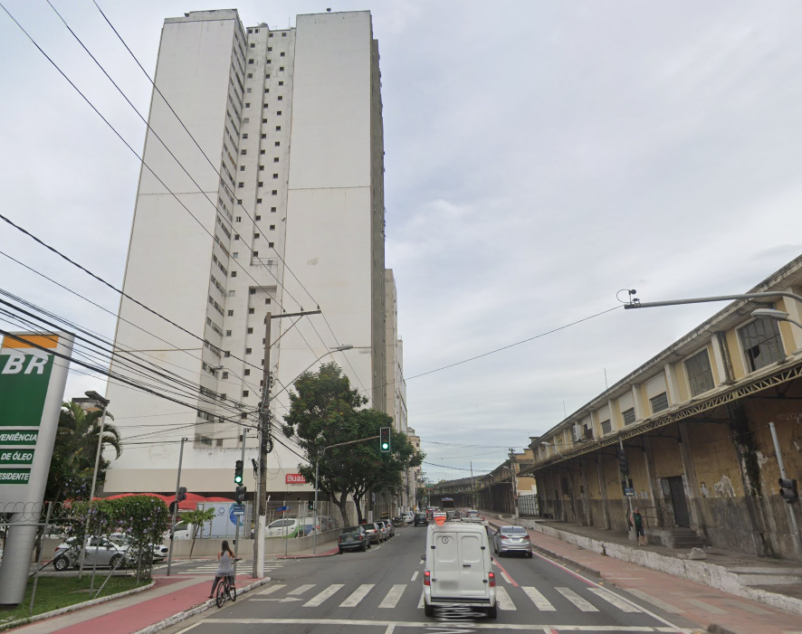
ÁREA APROXIMADA: 1.600 m²

